Муниципальное бюджетное образовательное учреждение

средняя общеобразовательная школа № 7

Cоциальный проект

**«Проблемы детей**

**с ограничениями по зрению»**

Автор:

Карпенкo Н.Г.

Нижний Новгород

2014 год

Содержание

Аннотация ……………………………………………………………………………….3

Фотоотчет о посещении выставки «Познавая искусство: современное искусство для детей с ограничениями по зрению»………………………………………………..4

Паспорт социального проекта…………………………………………………………..7

Творческие работы учащихся………………………………………………………….10

Отзывы родителей……………………………………………………………………...67

Аналитика. Результаты проекта……………………………………………………….71

Приложение……………………………………………………………………………..72

**Аннотация.**

В конце сентября мы с ребятами ходили на экскурсию «Познавая искусство; современное искусство для детей с ограничениями по зрению», которая проходила в Государственном центре современного искусства («Арсенал»), находящемся на территории Кремля.

На ребят данная экскурсия произвела неизгладимое впечатление. Они рассказали об этом своим друзьям, родителям, другим детям, обучающимся в разных параллелях, и в итоге эта темы вызвала большой интерес среди учащихся нашей школы.

В результате был создан социальный проект «Проблемы детей с ограничениями по зрению», в котором, кроме 7 «В» класса, приняли участие ученики разных классов.

Данный проект свидетельствует о результатах проведенной работы.

**Паспорт социального проекта**

1. Название проекта: «Проблемы детей с ограничениями по зрению».

2. Руководитель проекта: Карпенко Наталья Геннадьевна, учитель русского языка, литературы, МХК.

3. Консультанты проекта: классные руководители 5 «А», 5 «Г», 10 «Б», 11 «А» классов; родители учащихся.

4. Вид проекта: образовательный.

5. Возраст людей, на которых рассчитан проект: от 7 до 50 и старше. Возраст авторов: 11 – 17 лет.

6. Состав проектной группы: учащиеся 5 «А», 5 «Г», 7 «В», 10 «Б», 11 «А» классов.

7. Тип проекта: социальный, творческий.

8. Цели проекта:

* практические

-собрать, систематизировать и распространить значимую информацию о проблемах детей с ограничениями по зрению в широком социуме;

-**установить продуктивное партнерское сотрудничество участников проекта: детей, учителей, родителей, представителей социума, разместить информацию на Интернет-сайте;**

-изменить стереотипный образ детей с ограничениями по зрению.

* педагогическая

-готовность учащихся мобилизовать ключевые компетенции в необходимой ситуации.

9. Задачи проекта:

-привлечь внимание широкого социума к актуальным проблемам жизни детей с ограничениями по зрению;

-включение учащихся в реальную практическую деятельность по разрешению актуальной социальной проблемы силами самих учащихся и социума;

-пропагандировать правильное непредвзятое отношение к детям с данными ограничениями;

-развивать у учащихся потребность в презентации проектного материала социуму.

10. Проблемные вопросы по теме проекта:

-каковы возможности полноценного функционирования детей с ограничениями по зрению в социуме;

-уровень взаимодействия детей с ограничениями по зрению и без ограничений;

-проблема адаптации людей с ограничениями по зрению на государственном уровне.

11. Ресурсное обеспечение **реализации проекта: техническое оборудование (компьютер, принтер, диски), фотоаппарат, Интернет-сайты (**[**http://www.ncca.ru/events.text?filial=3&id=2496**](http://www.ncca.ru/events.text?filial=3&id=2496)**).**

Результаты

* практические: систематизированная информация о проблемах детей с ограничениями по зрению в виде презентаций; социальная реклама; отзывы родителей; рисунки, сочинения, стихи, сообщения, творческий номер учащихся и т.д., размещенных на сайте автора проекта;
* развивающие: проявление самостоятельности, креативности, организаторские способности, умение работать в команде, оперировать информационно-коммуникативными компетенциями;
* образовательные: осознанное желание узнать больше о детях с ограничениями по зрению, видя позитивные результаты обучения детей с такими проблемами, учиться лучше, чтобы стать гармоничной личностью; потребность в информации о знаменитых людях с ограничениями по зрению;
* методические: использование материала проекта на внеклассных мероприятиях, родительских собраниях, семинарах учителей, уроках литературы и МХК.

9. Организационные форма реализации проекта:

I этап. Запуск проекта (с 26.09.14 по 30.09.14).

II этап. Осуществление проекта (с 01.10.14 по 15.03.15): использование Интернет-сайта, творческие работы, анализ и систематизация полученных данных, видео презентации на уроках, фрагментарная защита проекта.

III этап. Окончательная защита проекта (с 15.03.15 по 23.03.15).

14. Апробация проекта: презентация в МБОУСОШ №7 для учащихся и учителей (19.03.15), презентация на родительском собрании (21.03.15), публикация на Интернет-сайте (28.03.15).

15. Аннотация: тема проекта современна и чрезвычайно актуальна на уровне школы, города, района и страны в целом, проект личностно ориентирован, имеет социальный воспитательный аспект.

**Фотоотчет о посещении выставки «Познавая искусство: современное искусство для детей с ограничениями по зрению»[1]**

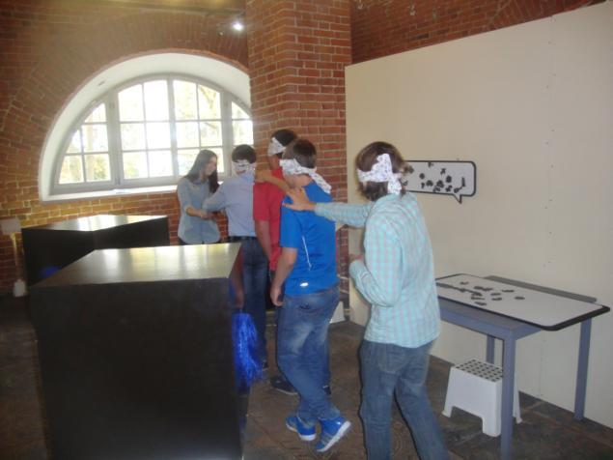

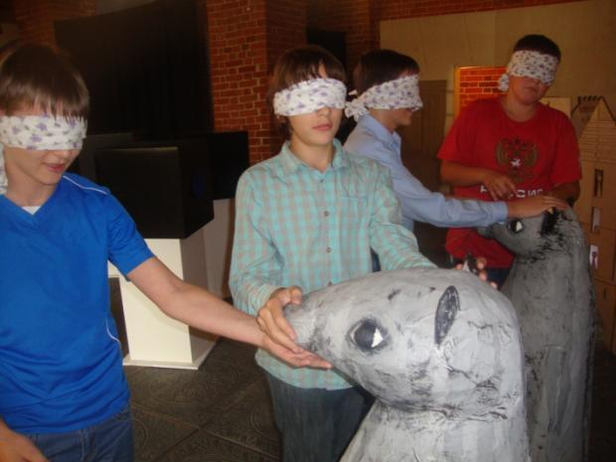

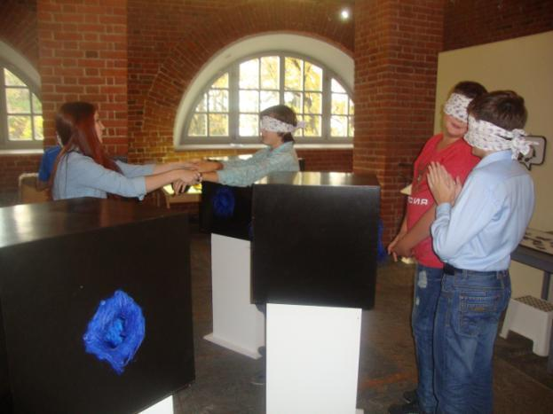

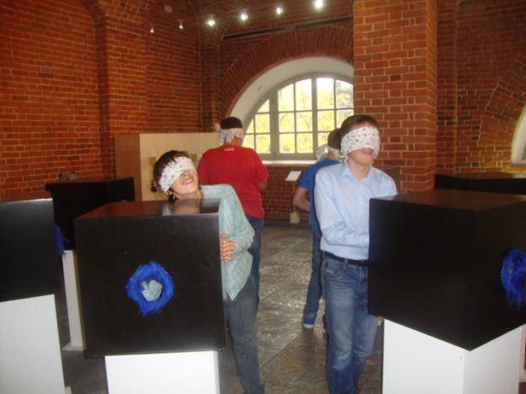

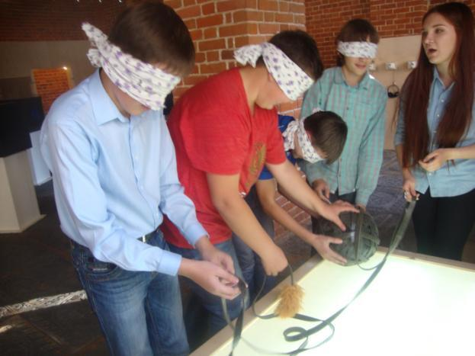

**Творческие работы учащихся.**

**Суммарное количество работ:**

1. Отзывы о выставке: 4 работы.

2. Сочинение-рассуждение: 30 работ.

3. Стихотворения: 10 работ.

4. Доклады по теме: 11 работ.

5. Отзывы об игровых кинофильмах по теме: 4 работы.

6. Интервью: 1 работа.

7. Иллюстративный материал: 17 изображений.

8. Сообщения о предметах, используемых людьми с ограничениями по зрению: 21 работ.

9. Сообщение о знаменитом человеке по теме: 5 работ.

10. Презентации по теме: 3 работы.

11. Творческий номер «Слепой щенок».

Примеры работ:

* отзыв о выставке

Шувалов Кирилл, 7 «В»: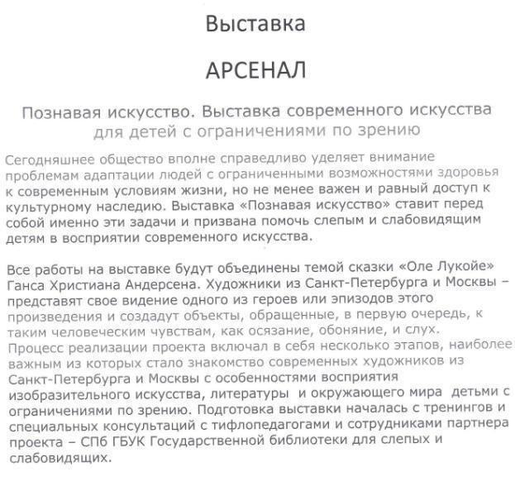

* сочинение-рассуждение

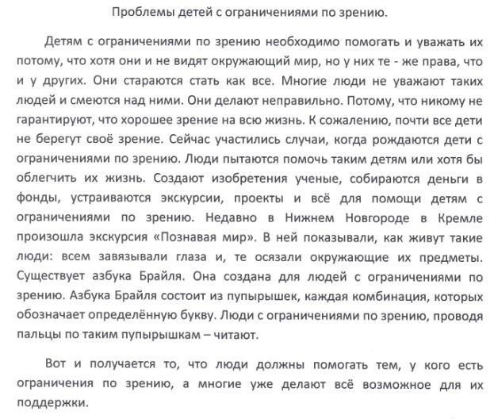

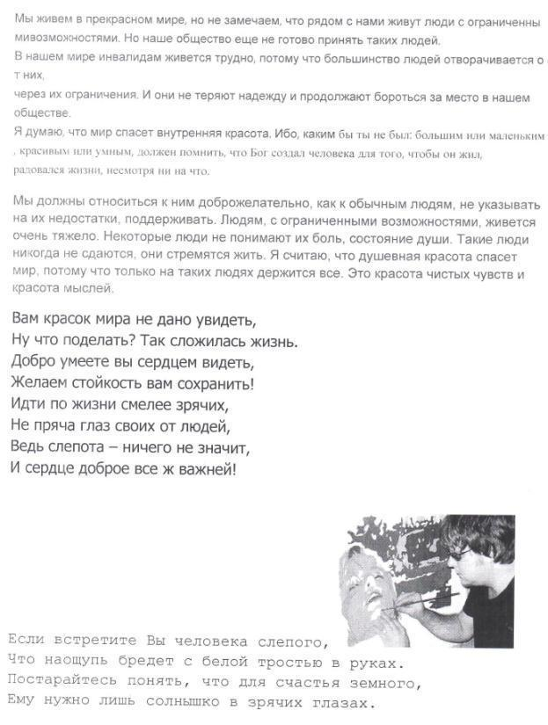

Роман Лебедев, 5 «Г»:

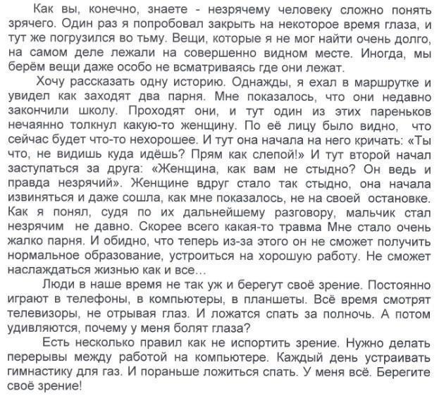

Кузнецова Милена, 7 «В»:

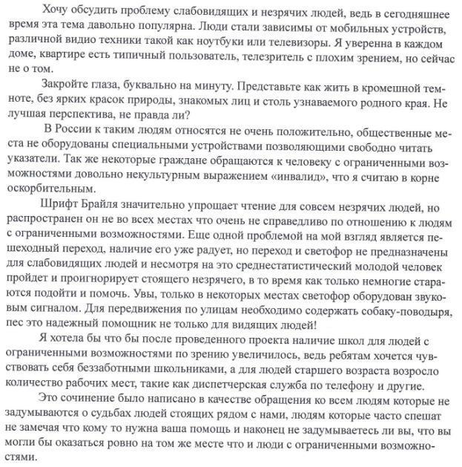

Савиных Полина, 5 «Г»:

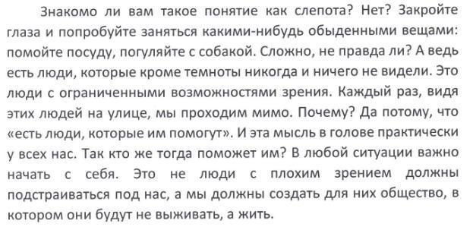

* стихотворение



Роман Лебедев, 5 «Г»:

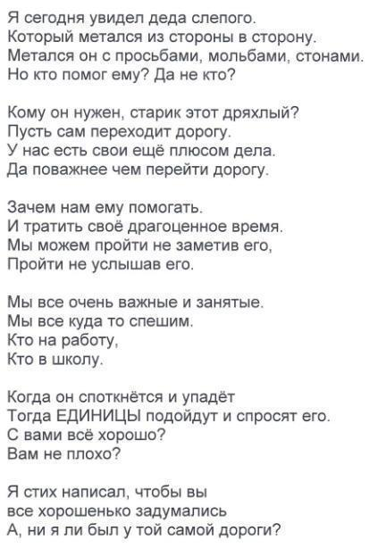

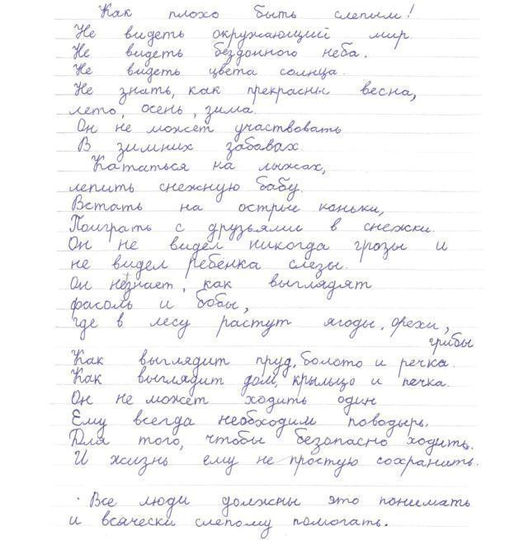

* доклад по теме:

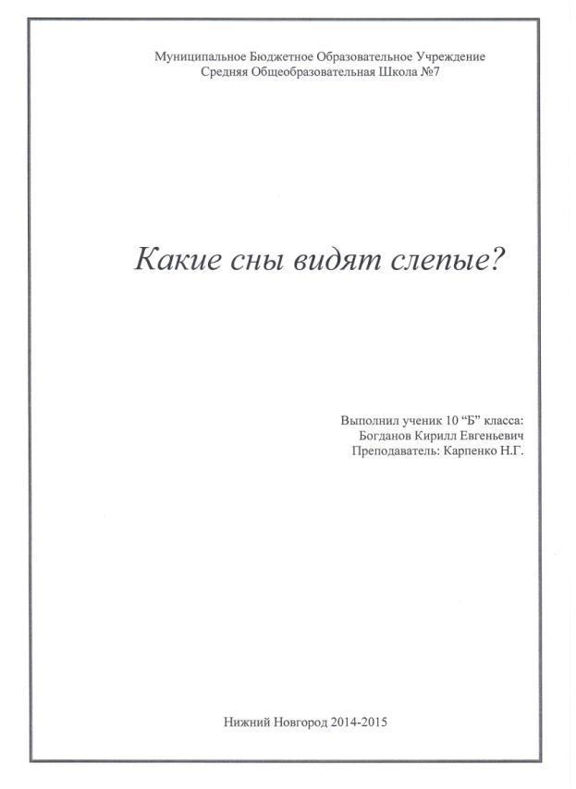

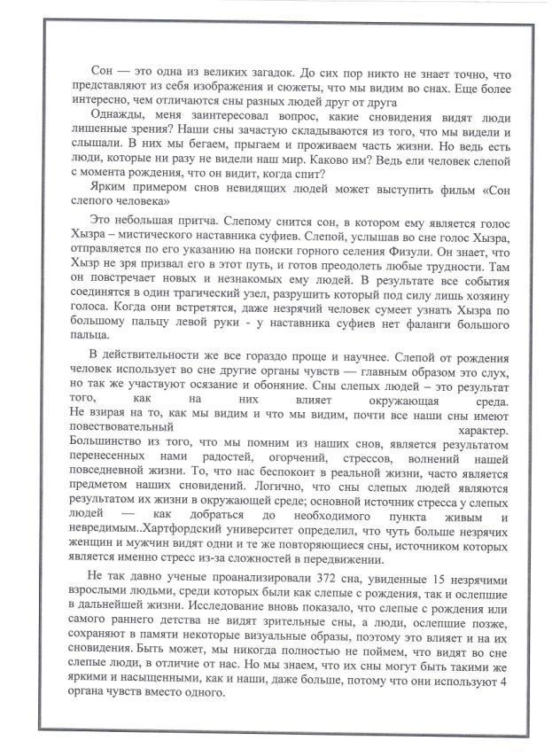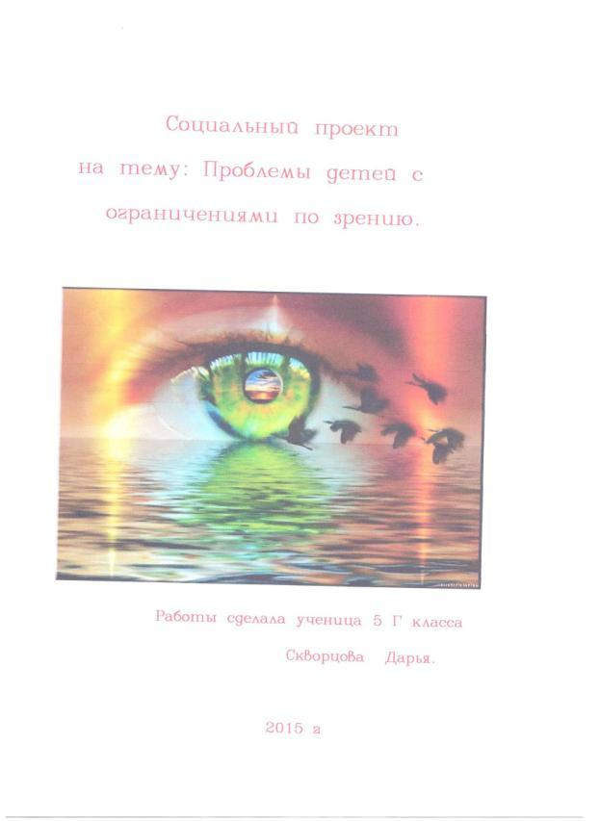

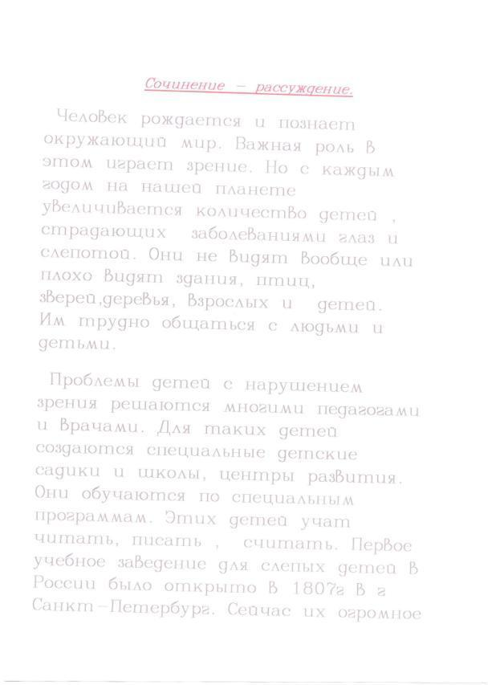

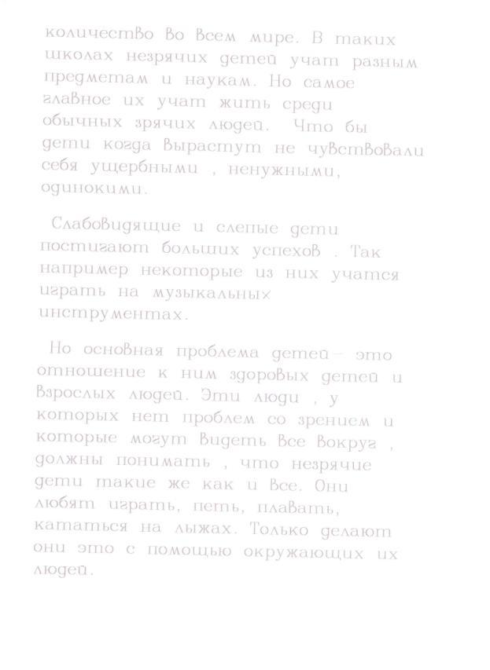



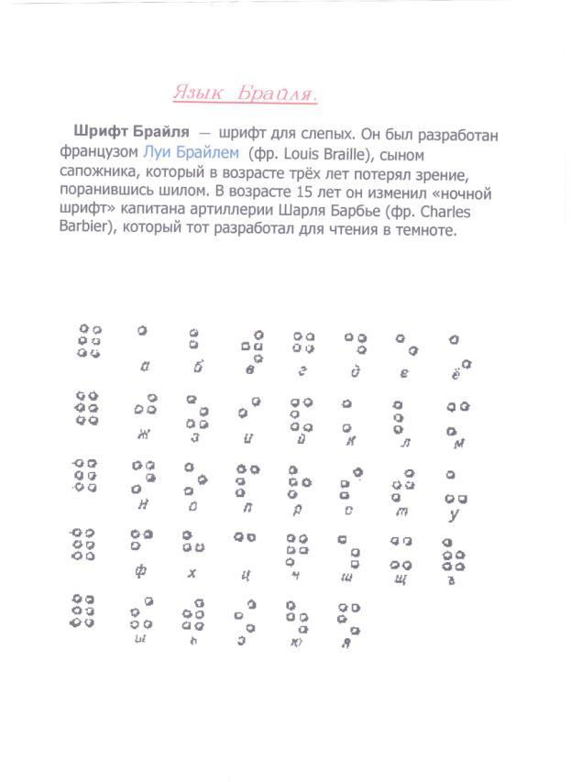

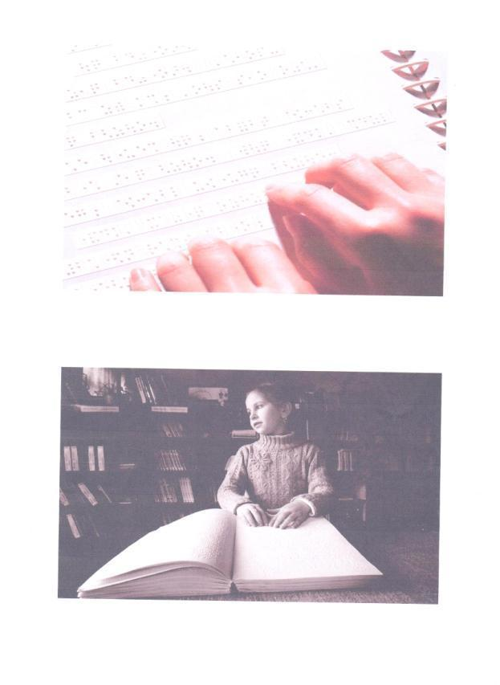

Шмелева Екатерина, 10 «Б»:

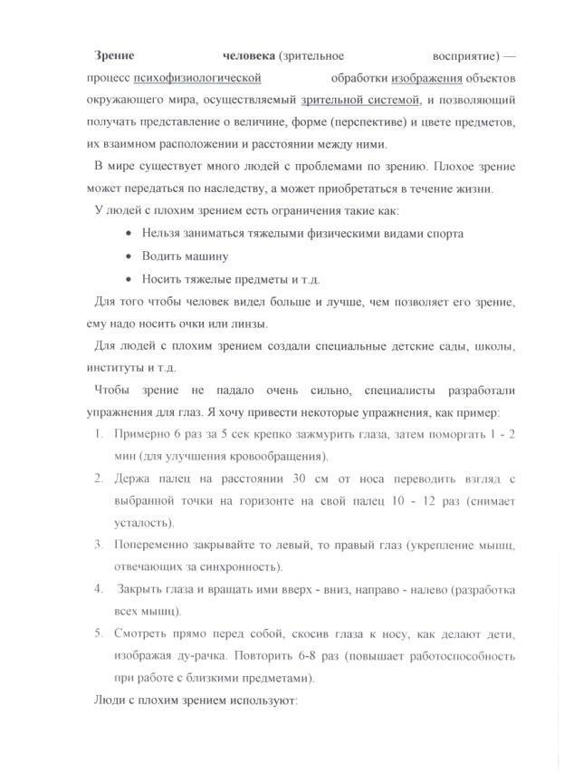

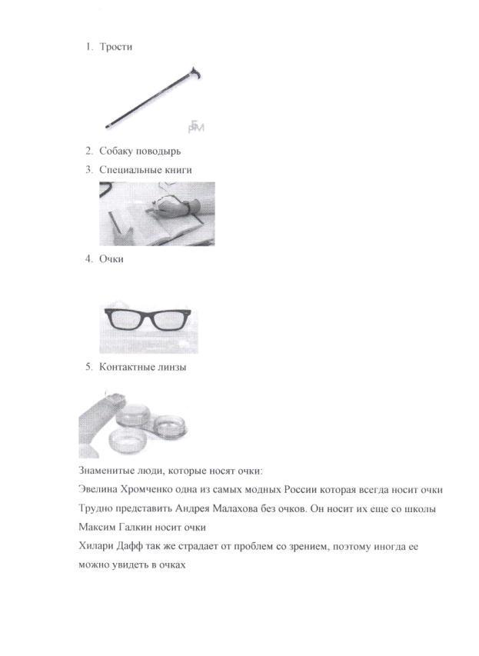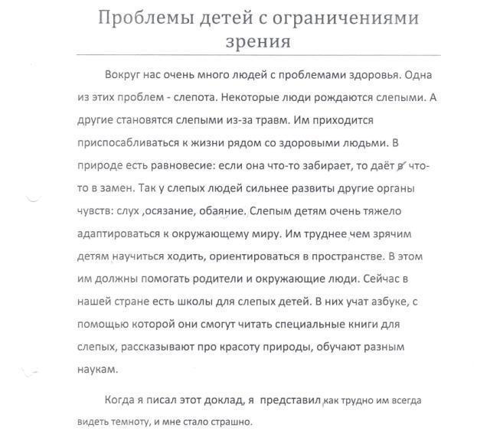



* отзыв о кинофильме

Лушина Ульяна, 11 «А»:

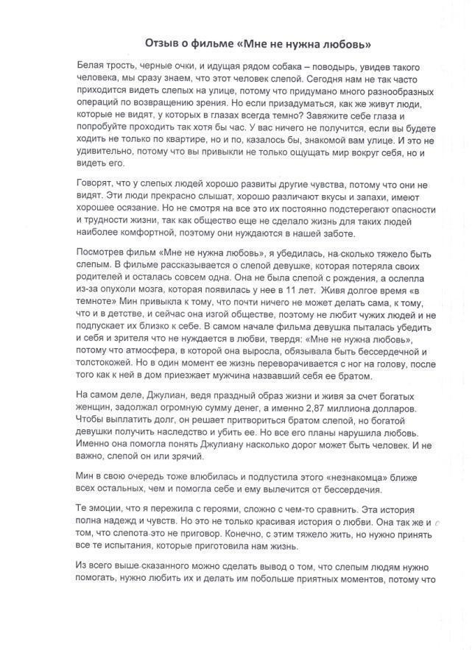

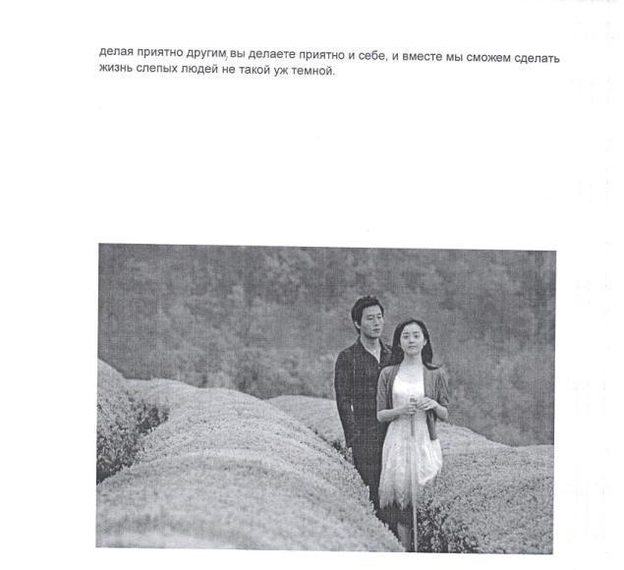



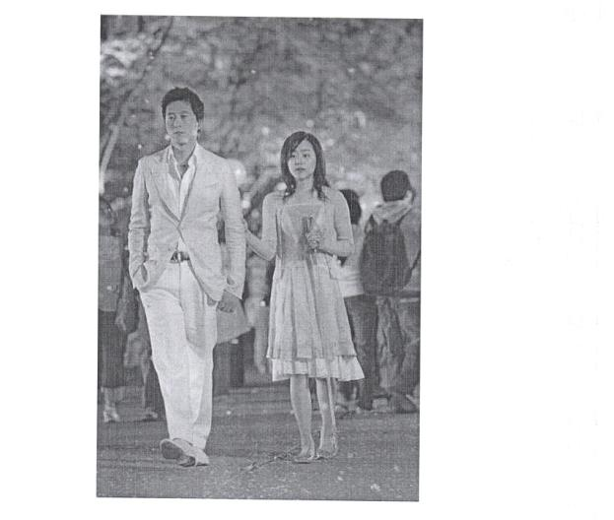

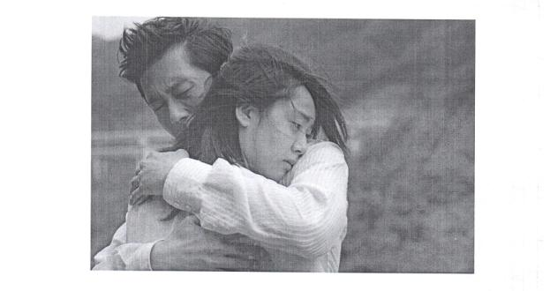

Богданов Денис, 10 «Б»

Отзыв о фильме «Город слепых»

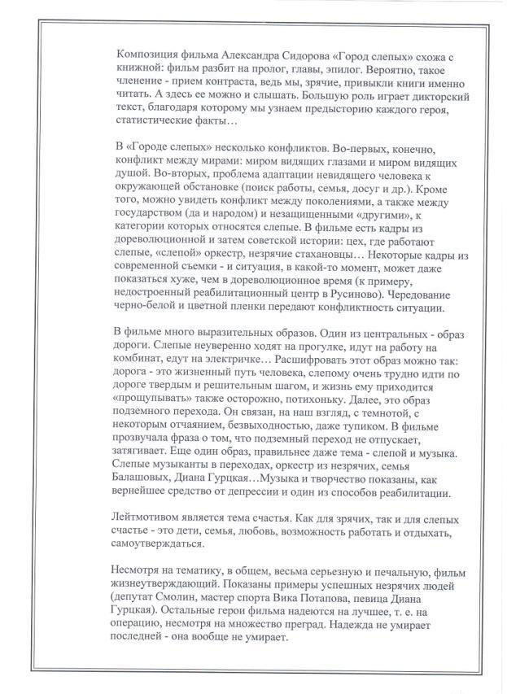

Моисеева Алина, 10 «Б»

Отзыв о фильме «Кто косит ночью»

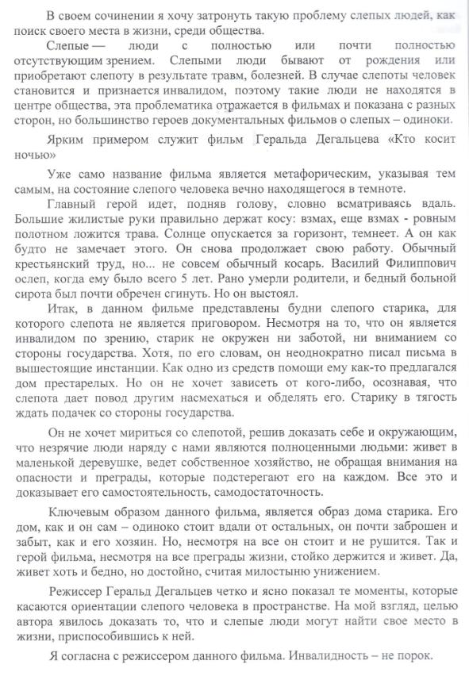

C:\Documents and Settings\Пользователь\Рабочий стол\Новая папка (3)\отзыв о фильме 009.jpg



Недавно я посмотрела очень интересный фильм, который называется «Запах женщины» с Аль Пачино в главной роли. В этом фильме он играет слепого человека, чья жизнь показана с самых разных сторон. В ней есть место и печалям, и радостям, как и у всех остальных людей. В конце фильма мы понимаем, какой силы человек перед нами предстает, с каким достоинством он проходит через все испытания и даже, что особенно важно, находит в себе силы помогать другим. 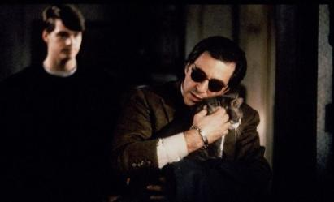



* интервью

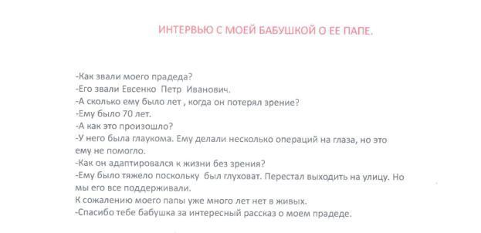

* иллюстративный материал

Маринина Валерия, 11 «А»:

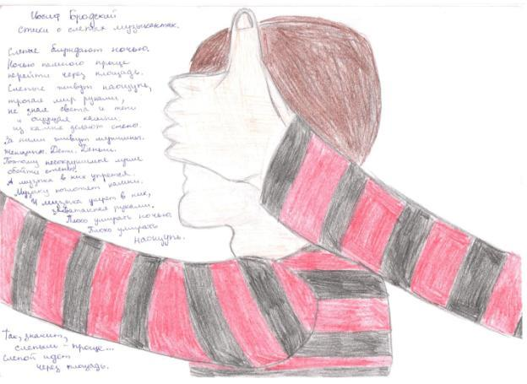

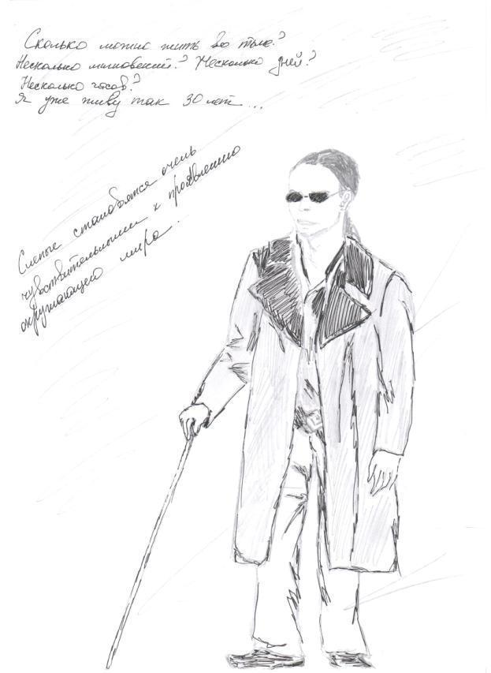  
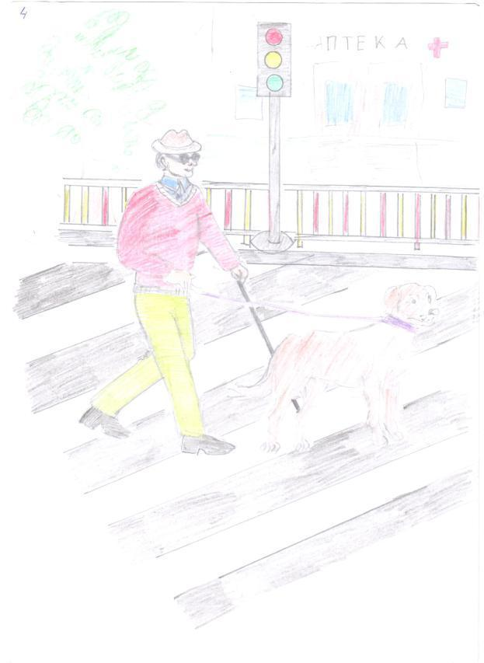

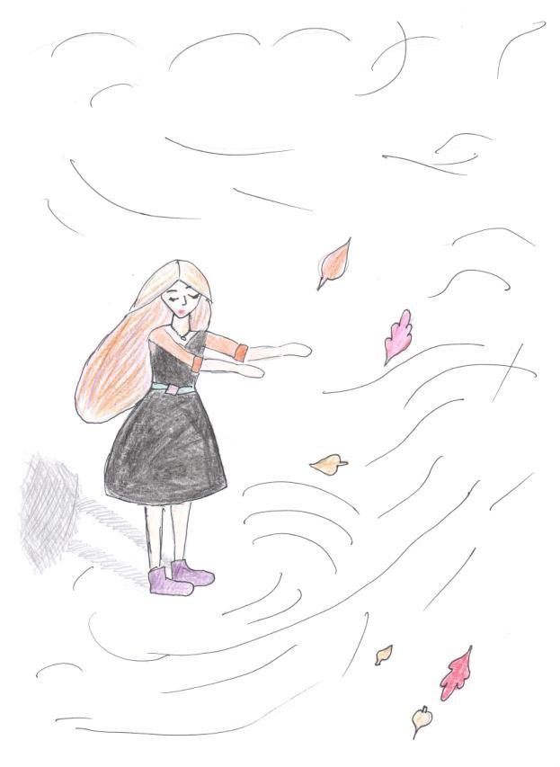

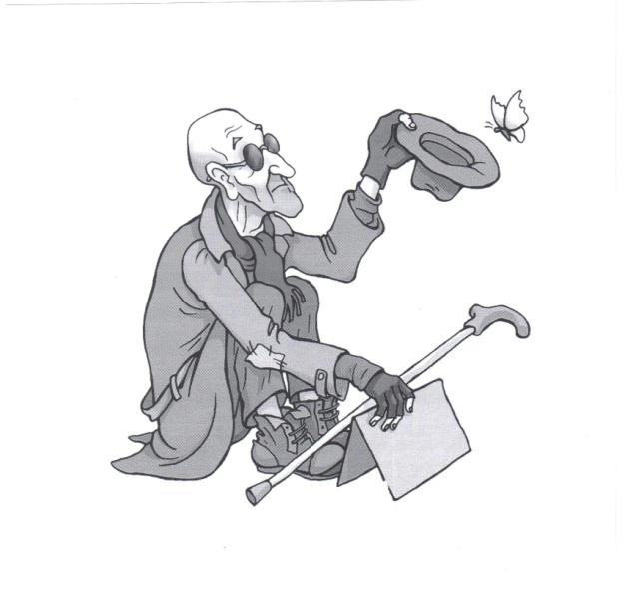

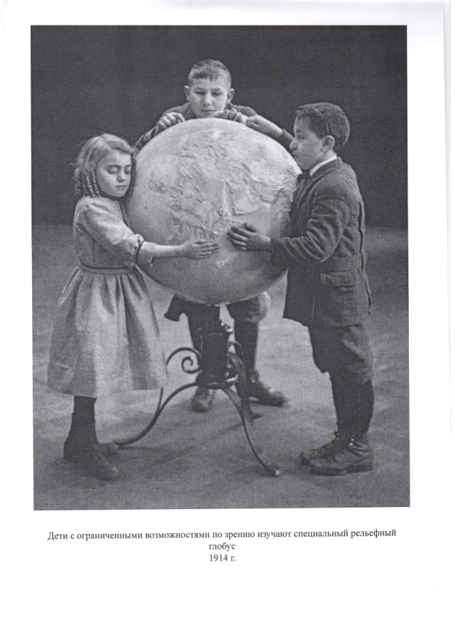

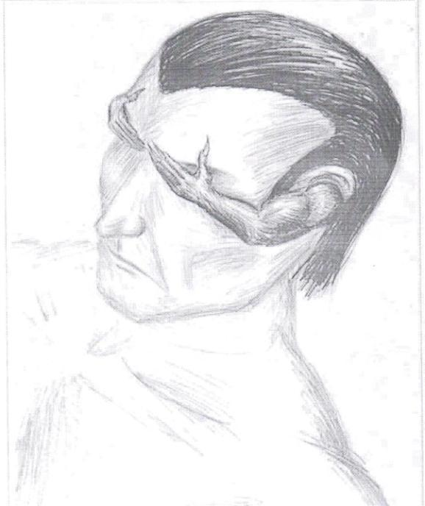

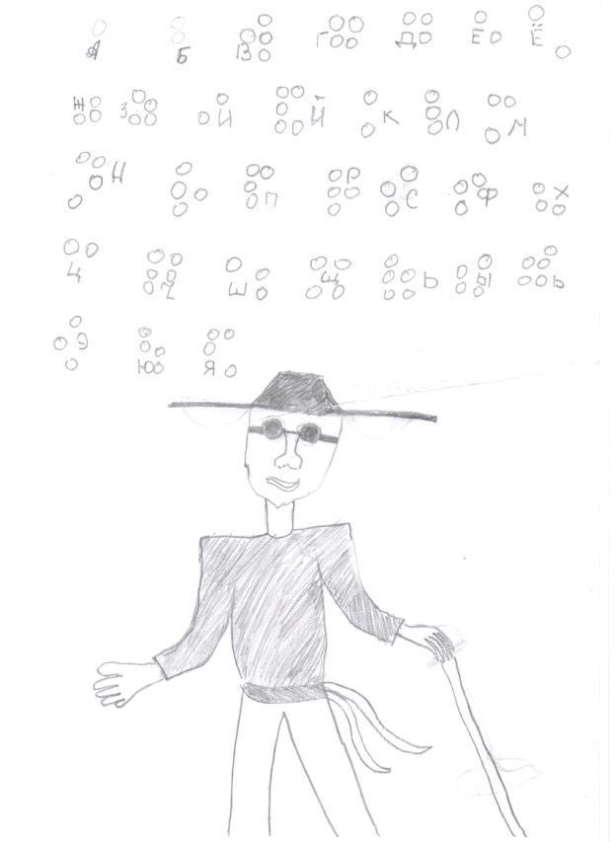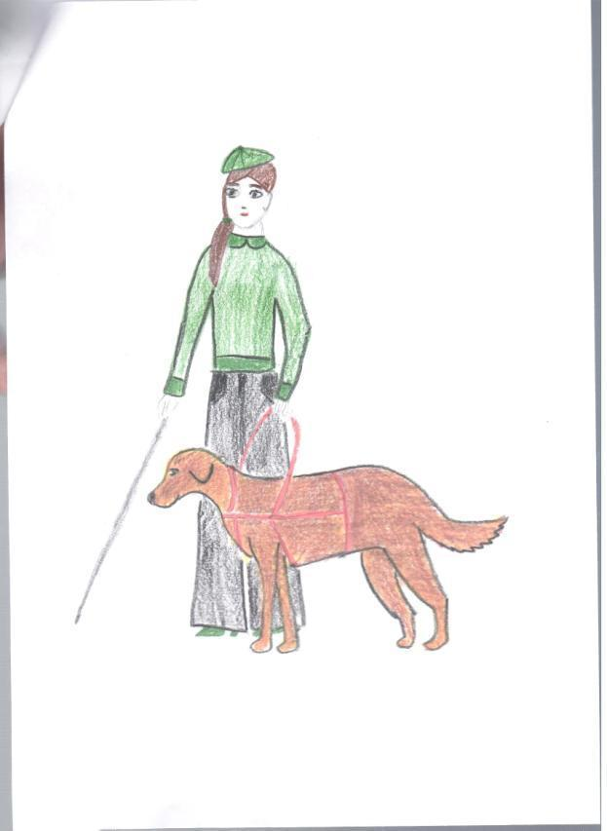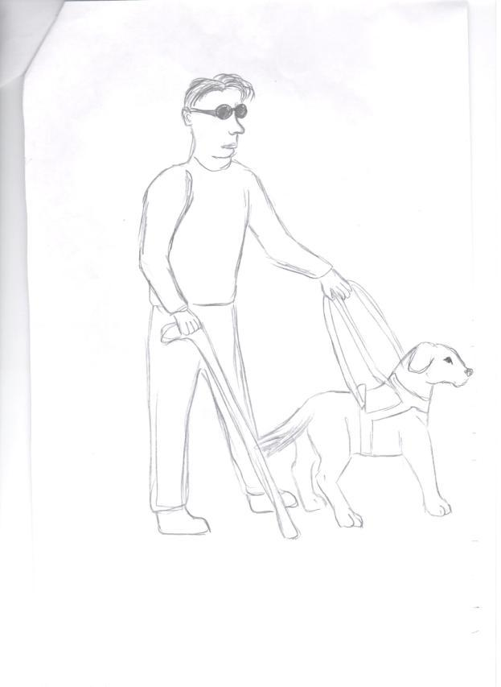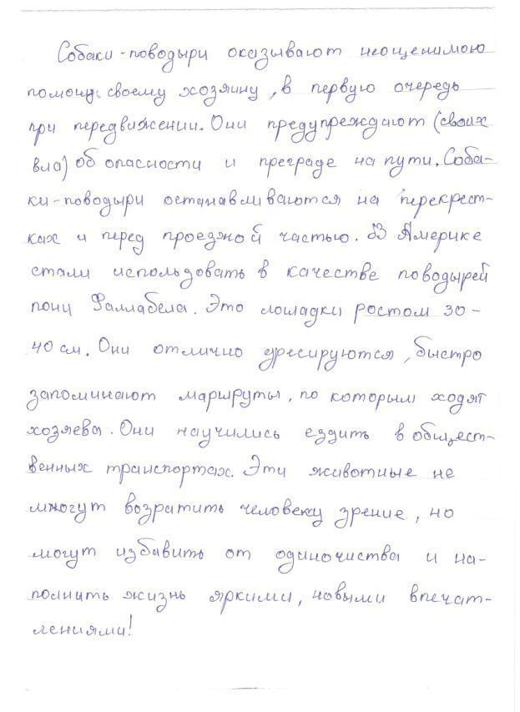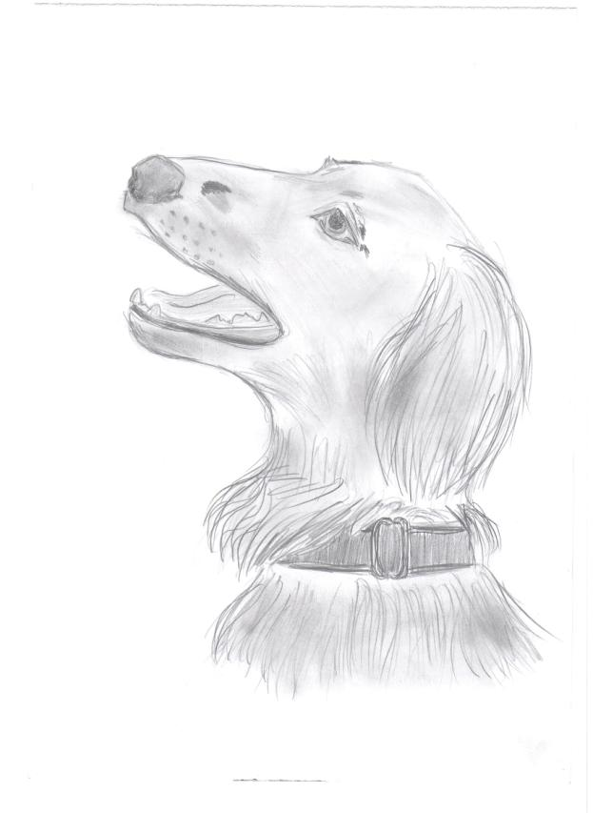

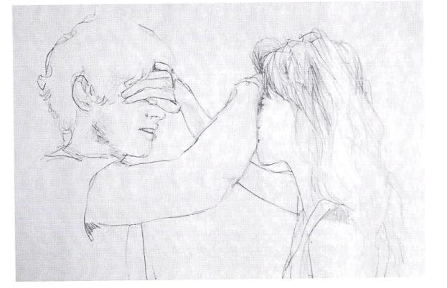



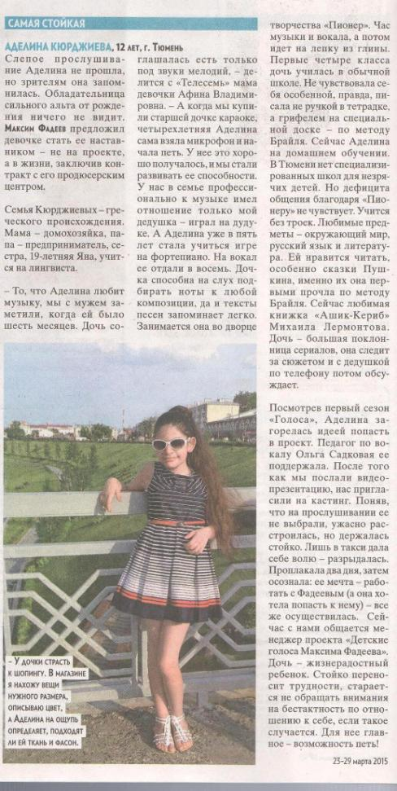

* сообщение о предметах

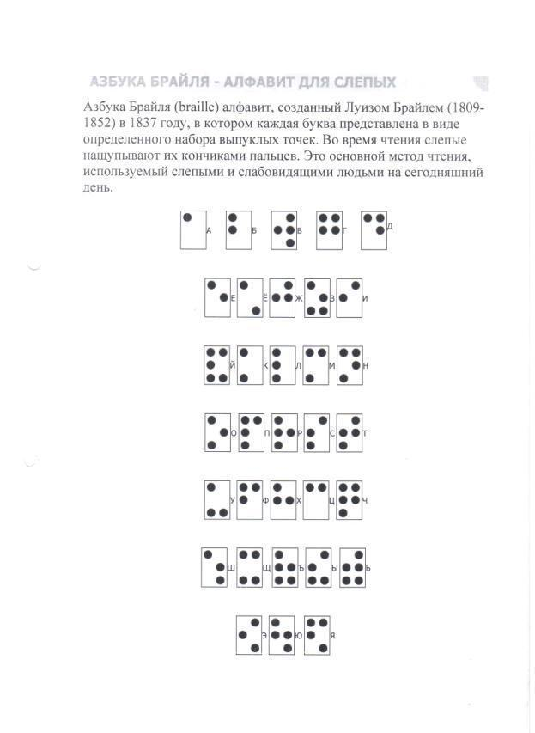

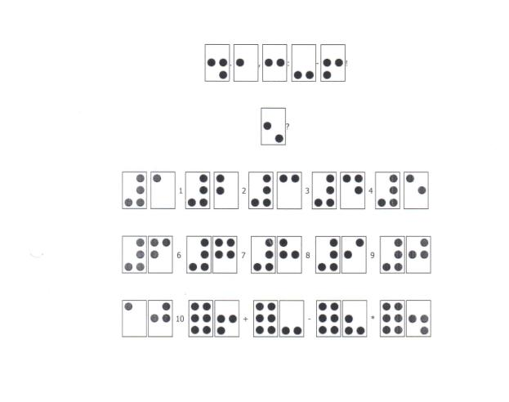

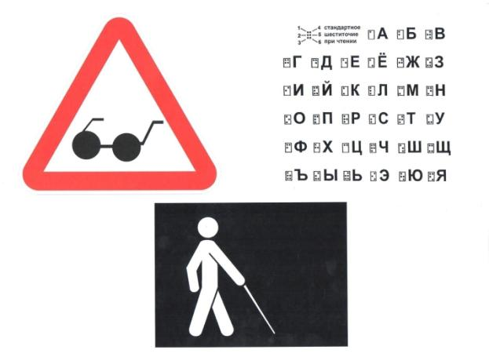

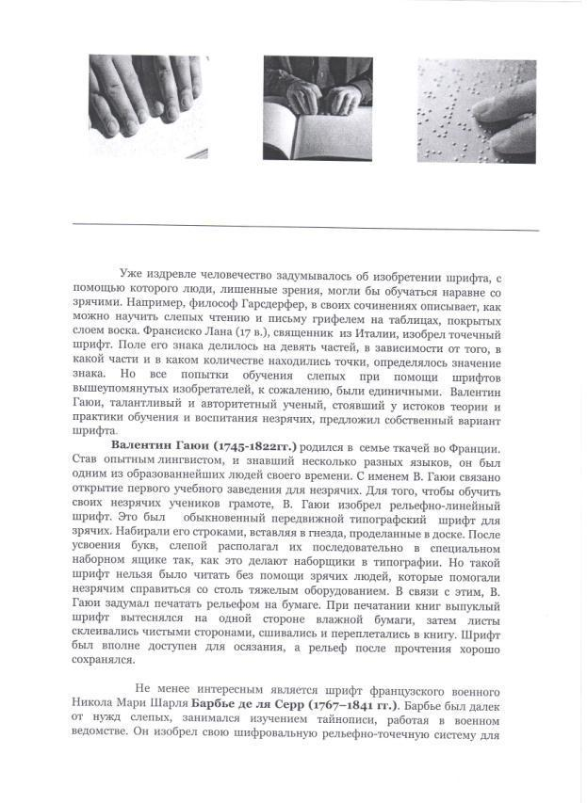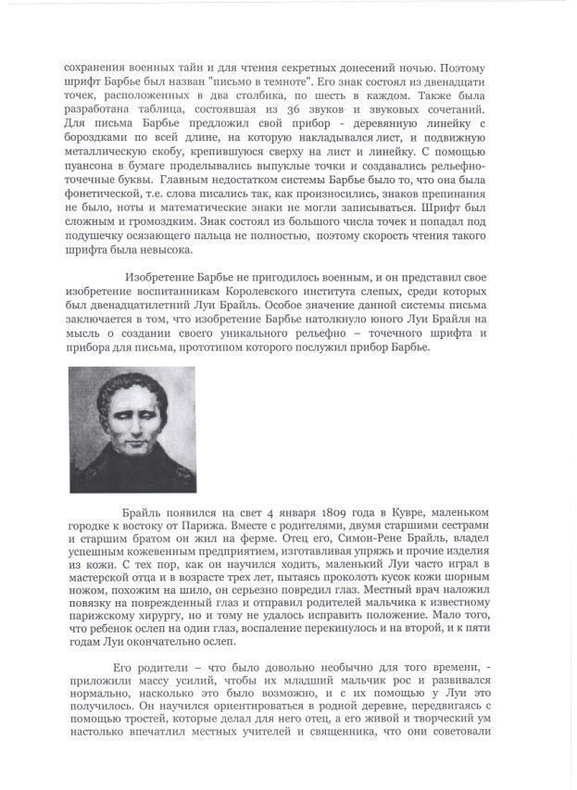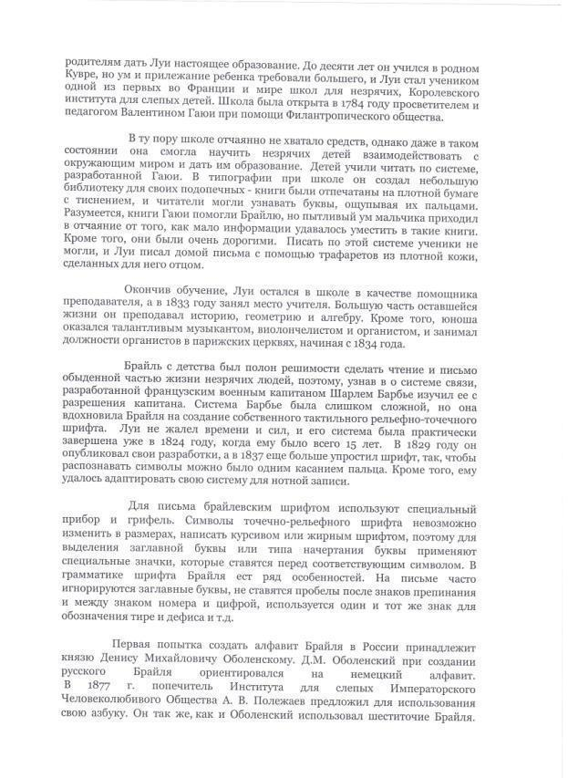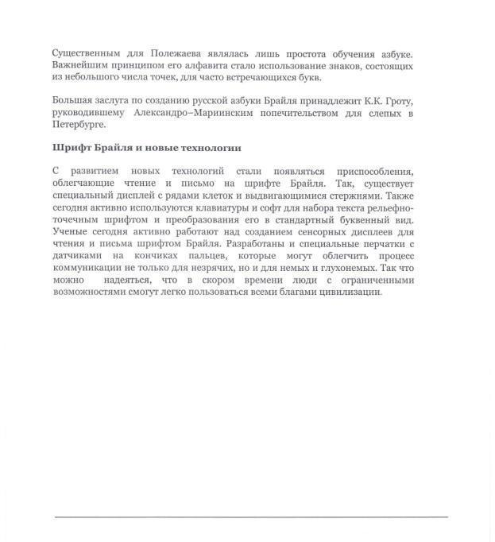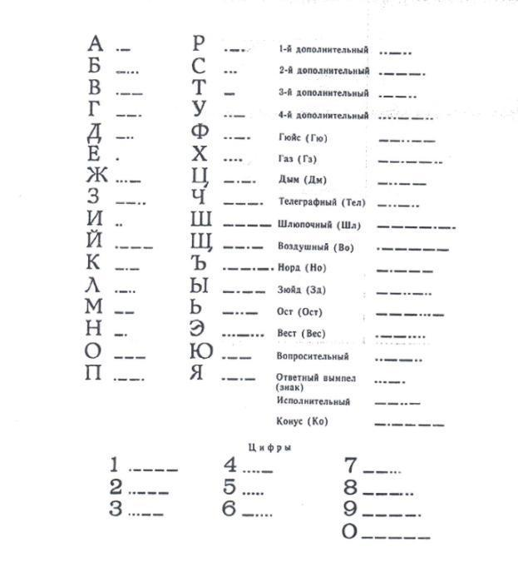

1. Выставка «Познавая искусство: современное искусство для детей с ограничениями по зрению», Государственный центр современного искусства (<http://www.ncca.ru/events.text?filial=3&id=2496>)